 一、进入郑州大学现代远程教育主页

    郑州大学现代远程教育学院的网址为“[http://dls.zzu.edu.cn](http://dls.zzu.edu.cn/" \t "http://cn.qzs.qq.com/qzone/newblog/v5/_blank)”。  
二、登录现代远程教育支撑平台  
    在dls.zzu.edu.cn的左侧，选择学生学习登陆(图一)，然后输入学号和密码(默认密码是个学号相同,请进入后修改)即可进入郑州大学现代远程教育支撑平台。  
  
    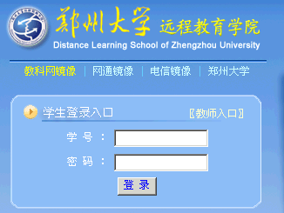   
  
三、进入课件点播子系统  
   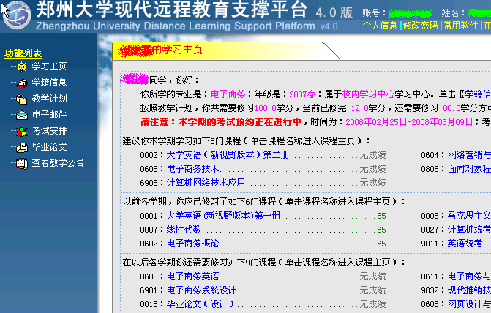  
  
  
四、课件首页  
    如下图所示，进入课件点播子系统后，将显示你在本学期需要学习的课程列表。单击课程名称即可进入该门课程的课件学习界面。  
    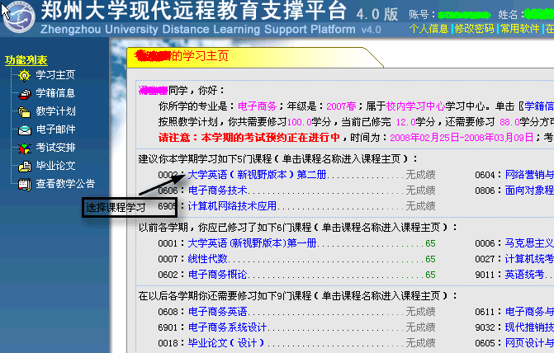  
  点播该类课件需要先下载并安装专用的播放软件（[Teaching Player](http://dls.zzu.edu.cn/ziyuanjs/soft/XPR1101639.exe" \t "http://cn.qzs.qq.com/qzone/newblog/v5/_blank)）。该类课件的列表不分章节，仅按讲课次序排列。如果你上网的速度较慢，可以先下载，再用播放软件播放该课件。  
    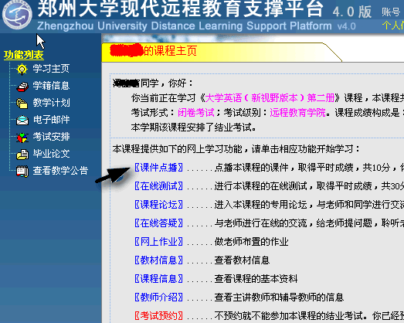  
点击进入然后选择日常讲授或是课程辅导进入后就可点播或下载该课件.   
    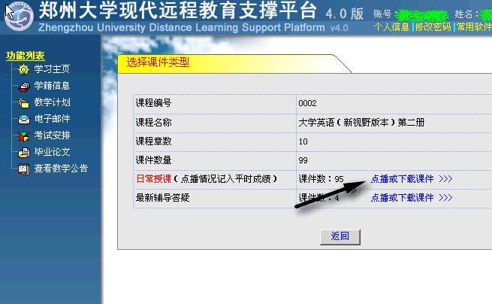  
      
    进入后出现如下界面,就可以播放或者下载不同章节的课件了.  
    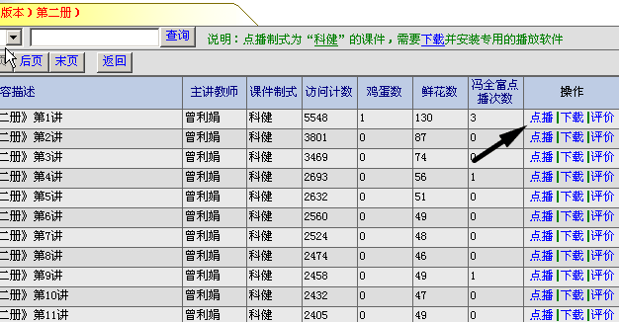

|  |  |
| --- | --- |
| 五、课件点播     对于课件的点播，单击“点播”后，系统将会启动专用播放软件[Teaching Player](http://dls.zzu.edu.cn/ziyuanjs/soft/XPR1101639.exe" \t "http://cn.qzs.qq.com/qzone/newblog/v5/_blank)播放该课件。如果你使用的计算机上未安装[Teaching Player](http://dls.zzu.edu.cn/ziyuanjs/soft/XPR1101639.exe" \t "http://cn.qzs.qq.com/qzone/newblog/v5/_blank)，那么，你将无法播放该课件，请先下载播放软件，具体下载方法在该门课件首页上有。     IMG_262        然后就可以正常播放课件了,播放演示如下图:     IMG_263 |  |
|  |  |
|  |  |
| |  | | --- | | 六、课程基本信息     在课件首页上，可以点击课程信息一栏下面的查看来查看该们课程的课程信息.     IMG_264  七、点播情况     你也可以随时查看自己点播该门课程课件的情况，如下图：     IMG_265  八、教师信箱     教师信箱是教师与学生之间的主要的交流方式。在课程学习过程中，可以随时给任课教师发电子邮件。要给教师发电子邮件，前提是你自己必须已有一个电子信箱（可以在远程教育学院主页上申请），否则教师无法给你回信。如果是求教问题，一定要将问题描述清楚。     IMG_266 | | 九、课程论坛     每门课程都开有一个专用的课程论坛。在课程学习过程中，课程论坛是教师与学生、学生与学生之间的主要交流方式。 在论坛上，你可以通过“新建主题”发表新的帖子、提出问题，也可以回复其他同学的帖子，或解答问题。     注意，在课程论坛上，严禁发表国家法律法规所禁止的内容，严禁散布谣言、侮辱或者诽谤他人，不允许发表与本课程的学习无关之内容，否则，一切后果由发表人自负。     在论坛下，单击“返回”即可返回课程首页。     IMG_267  点击阅读即可观看或者回复该帖子     IMG_268 | |  |

十、在线测试  
    在线测试是网上学习的一个重要环节，在课程首页上单击“在线测试”即可进入在线测试。有关在线测试有以下九点说明：  
    1、每门课程在线测试成绩占该课程总成绩的40%，期末考试占总成绩的60%。  
    2、每门课的每章可进行多次测试，以最高分作为最后成绩。每门课程的每一章每天只允许做一次测试，不允许做多次  
    3、每章的在线测试均有一个截止日期，在此日期前可进行在线测试，超过该日期则不允许，请把握好时间，别晚了。  
    4、每次测试出题15道，其中，单选题5道，多选题5道，判断题5道。  
    5、每次测试时间为30分钟，请把握好时间。每次测试完成后将告知您本次测试的结果，但不予提示标准答案。  
    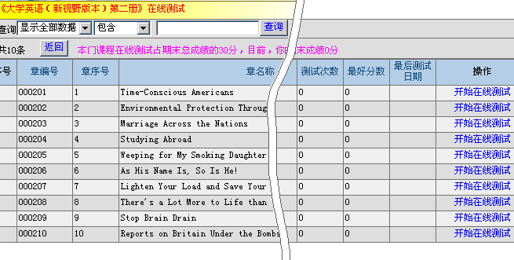  
    6、每份卷满分20分，答题时间30分钟，若你未在此时间内交卷，本卷将被作废，请把握好时间。  
    7、答完题后，请一定要单击下面的“交卷”按钮交卷，否则此试卷将不会被系统所接收到，无法记成绩。  
    8、你也可以单击上面的“放弃考试退出”放弃本次测试。每门课程的每一章每天只允许做一次测试，不允许做多次。  
    9、在交卷之前，不要刷新本网页，否则你的答题结果将会被清空。   
     